业务蓝图流程说明
ZTZL-TB-OCSS-120-国内贸易-贸易销售标准订单流程
中泰智慧供应链
版本:VF
日期:2018/12/25

作者、修订
日期 | 文档版本 | 修订描述 | 文档作者 | 审批人
2018/12/14 | 1.0 | 创建文档 | 庹靖雯、郭晓妮 | 李虹霖
2018/12/25 | VF | 最终文档 | 庹靖雯、郭晓妮 | 慧云、李梅

流程拥有者
部门 | 业务负责人
销售总公司 | 惠云
中泰蓝天 | 李梅

目录
1. 流程图说明 4
2. 业务流程概览 5
2.1. 流程目的 5
2.2. 流程触发前提 5
2.3. 名称及概念说明 5
2.4. 差异分析 6
2.5. 业务改进分析 6
3. 业务流程图 8
4. 业务流程详细描述 9
5. 涉及报表、表单与接口 11

- 流程图说明
名称 | 图例 | 说明
中泰营销管理系统内的“步骤” | 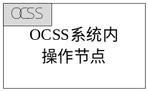 | “步骤”分某个系统的活动、系统外的活动。  “步骤”的阐述必须是一件具体的行为的发生，而不是简单的动作。  “步骤”的统一命名规则为“动词+名词”。
其它系统内的“步骤” | 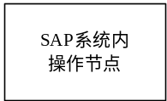
非系统内的  “步骤” | 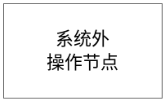
“流程接口” | 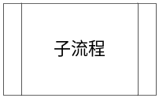 | 接口流程:用于描述相关接口的流程或者子流程
中泰营销管理系统中产生的“表单或报表” | 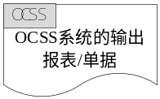 | 表单：用于表述在流程流转过程中使用的单据、报表。  其中，区分从某个系统产生的、其它系统产生的及非系统内产生的表单、报表。
其它系统中产生的“表单或报表” | 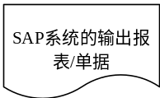
非系统“表单或报表” | 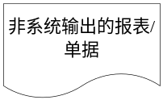
判断框 |  | 判断框：用于描述流程关键控制点，其分支“是”或“否”会指导流程走向不同流转步骤。
流程节点批注 | 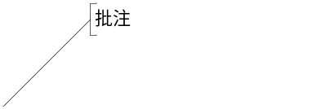 | 节点批注：用于特别强调流程步骤的关键内容，如：流程执行的关键条件、管控要求、业务规范等信息。
开始/结束 | 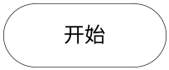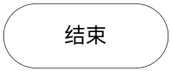 | 开始/结束：用于描述流程开始与结束。
流程跨页标志 | 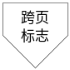 | 用于当流程在当前A4页面画不下需要换页时，连接两页间的关联流程节点。
- 业务流程概览
  - 流程目的
本流程描述：适用于客户委托中泰集团及下属公司采购物质并卖给客户，并与客户签订合同或者委托单及协议等贸易合同；也适用于中泰集团依据战略或者市场行情采购囤货，依据市场行情进行销售。销售业务员接收到客户发货指令后在中泰营销管理系统录入贸易销售标准订单。贸易销售订单检查信用额度、定金及价格信息，信用不足系统自动保存草稿订单。中泰营销管理系统贸易销售订单自动同步给SAP贸易标准销售订单业务过程，同时将蓝天承运的销售订单自动同步给蓝天17i56销售订单。
包括以下主要环节：基于贸易标准销售合同生成贸易标准销售订单、客户信用检查超信用保存草稿销售订单，中泰营销管理系统的贸易标准销售订单自动同步给SAP贸易标准销售订单，同时将蓝天承运的销售订单自动同步给蓝天17i56销售订单。
流程主要目的：规范贸易标准销售合同在订单环节执行过程管理，保证贸易销售合同的订单执行数据准确性、真实有效，为销售发货作为前置基础。
本流程适用于：新疆集团贸易标准销售订单流程。
  - 流程触发前提
- 贸易标准销售合同。
  - 名称及概念说明
- 信用销售：公司为加强竞争、促进销售，给予符合信用条件的客户一定的授信额度和账期，并在批准额度内向客户交付商品，认可客户在交货后一定期限内根据双方约定的付款时间、付款方式和订单金额支付货款的销售方式或先提供服务后在一定期限内收款的销售方式。
- 贸易销售订单：是指客户签订贸易标准销售合同包括客户、物料名称、规格、数量、价格、金额、支付方式、送货地点等。收到客户货款（定金）依据客户需求发出的订货单据。
  - 差异分析
序号 | 差异类别 | 差异描述
1 | 业务差异 | 现状：业务员在SAP系统开具贸易销售订单。  未来：在中泰营销管理系统开具贸易标准销售订单，并自动通过给SAP系统的贸易标准销售订单。
2 | 业务差异 | 现状：依据定金或者先款后货销售业务，业务员需要先确认财务收款并计入收入后，在SAP系统开具销售订单。  未来：在中泰营销管理系统开具贸易标准销售订单时系统自动检查信用额度或者检查缴纳定金，信用不足时系统保存草稿订单，避免客户重复录入。
3 | 业务差异 | 现状：销售订单未考虑送货交货期，按照系统默认录入。  未来：完善订单交货时间，为配货和销售发货提供数据支撑。
4 | 功能差异 | 现状：SAP订单未实现临时授信（账期管理）功能，目前线下统计临时授信。  未来：中泰营销管理平台销售订单信用检查融合临时授信数据。
5 | 功能差异 | 现状：蓝天公司承运的SAP销售订单未与17I56系统集成。  未来：中泰营销管理平台蓝天公司承运的SAP销售订单同步给17I56系统，为订单后续运输提供便捷数据支撑。
备注：
差异分析是用来记录本次流程设计结果中，与以往变化的内容。差异类别分为业务差异和功能差异，业务差异指未来流程与现状的差异，功能差异指需求与SAP标准功能的差异，用于确认开发工作事项。请在表格中先填写业务差异，再填写功能差异。
  - 业务改进分析
- 在销售开单业务环节，检查缴纳定金或者增强信用数据检查包括常规信用数据和临时信用数据，减少信用风险。
- 在销售开单业务环节，销售订单价格严格遵循销售定价单确认订单价格。
- 可实现客户自助订单，客户和销售人员跟踪订单执行情况。
- 蓝天运输的销售订单同步给蓝天运输系统，提高业务效率，减少手工操作。
- 业务流程图
（注意：1. 流程操作步骤中凡是创造或改变单据内容的业务步骤都应视为输出单据步骤；2. 属于业务发起的步骤不需要输入单据；3. 流程操作步骤中凡是创造新单据内容或改变单据内容的业务步骤都应视为输出单据步骤；4.文字标注内容尽可能不要压线，应指向步骤框。）
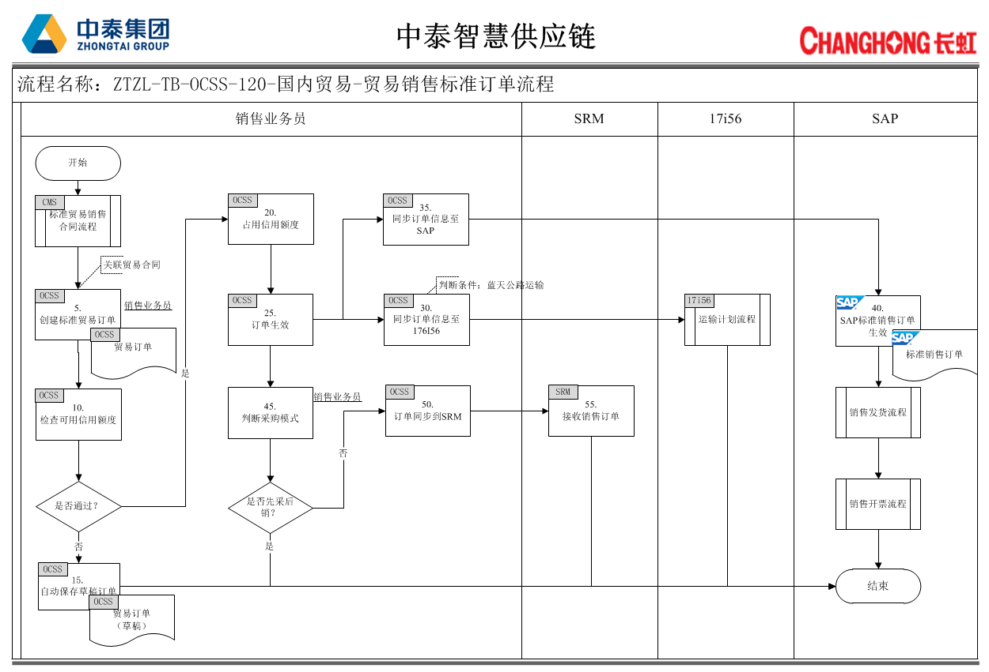
- 业务流程详细描述
节点 | 节点名称 | 业务描述 | 输入 | 输出 | 系统-功能描述/SAP事务代码 | 角色 | 执行时间
5 | 创建标准贸易订单 | 根据客户发货需求，业务员在中泰营销管理系统依据贸易标准合同创建贸易标准销售订单，产品、价格、订单数量、交货日期、交货工厂送货地址等。  其中订单价格依据销售定价单中价格不允许修改 | 贸易标准销售合同 | 贸易标准销售订单 | 中泰营销管理系统贸易标准销售订单 | 销售业务员 | 不定时
10 | 系统检查可用信用额度 | 系统检查客户信用额度 | 无 | 无 | 中泰营销管理系统贸易标准销售订单 | 中泰营销管理系统 | 及时
15 | 自动保存草稿订单 | 信用不足时，系统自动保存草稿订单 | 无 | 无 | 中泰营销管理系统贸易标准销售订单 | 中泰营销管理系统 | 及时
20 | 自动占用信用额度 | 信用检查通过后自动占用信用额度 | 无 | 无 | 中泰营销管理系统贸易标准销售订单 | 中泰营销管理系统 | 及时
25 | 订单生效 | 系统通过信用检查，订单自动生效 | 无 | 贸易标准销售订单（生效） | 中泰营销管理系统贸易标准销售订单 | 销售业务员 | 不定时
30 | 同步订单信息至17i56 | 将蓝天承运的销售订单自动同步至17I56系统 | 无 | 贸易标准销售订单（生效） | 中泰营销管理系统贸易标准销售订单 | 销售业务员 | 及时
35 | 同步订单信息至SAP | 生效的订单系统自动同步至SAP系统 | 无 | 贸易标准销售订单（生效） | 中泰营销管理系统贸易标准销售订单 | 销售业务员 | 及时
40 | SAP标准销售订单生效 | 生效SAP贸易标准销售订单，业务根据业务情况安排发货、销售开票结算工作 | 中泰营销管理系统贸易标准销售订单 | SAP贸易标准销售订单（生效） | 中泰营销管理系统贸易标准订单自动同步到SAP销售订单 | 中泰营销管理系统 | 及时
45 | 判断采购模式 | 销售业务判断先采后销还是先销后采模式，如果是先采后销，流程结束 | 是或者否 | 无 | 中泰营销管理系统贸易标准销售订单 | 销售业务员 | 不定时
50 | 订单同步到SRM | 业务员采销岗位合并，订单同步至SRM系统 | 否 | 无 | 中泰营销管理系统贸易标准销售订单 | 销售业务员 | 及时
55 | SRM系统接受销售订单 | SRM系统接受销售订单 | 无 | 采购订单/采购申请 | SRM | 无 | 及时
60

- 涉及报表、表单与接口
编号 | 名称 | 描述 | 关键字段 | 开发形式 | 使用频率
1 | 贸易标准销售订单 | 指客户跟业务员签订订货单据，向客户发出货源单据，销售双方签订的重要依据。 | 订单类型、订单来源、订单编号、订单状态、订单原因、销售组织、分销渠道、产品组、关联合同编码、关联合同描述、客户名称、客户编码、PO编号、国际贸易条款、付款条件、交货工厂、库区、库存类型、库存地点、配送方式、运输方式、交货日期、收货人姓名、收货人电话、卸货地址、币种、备注、订单附件、创建人、订单创建日期、产品编码、产品描述、数量、单位、含税单价、金额、可用库存、交货工厂、库存地点等。 | 定制 | 随时
2 | 中泰营销管理平台贸易标准订单与SAP订单同步 | 中泰营销管理平台生效的标准订单自动同步给SAP贸易标准销售订单 | 同上 | 定制 | 及时
3 | 中泰营销管理平台销售订单自动同步给蓝天17I56销售订单 | 中泰营销管理系统将蓝天承运生效的销售订单自动同步给蓝天17I56销售订单 | 同上 | 定制 | 及时

